Barco A-ROSA AQUA 4**** Plus
FLETADO EN
EXCLUSIVA
desde Ámsterdam hasta Basilea

Gran Crucero por el Rhin 10 días
desde 2.045 $
Amsterdam, Colonia, Rudesheim, Coblenza, Estrasburgo, Basilea ...

Asistencia a bordo y visitas
turísticas en español

GRAN CRUCERO POR EL RHIN I

Día | Ciudades
1 | AMÉRICA-ÁMSTERDAM (Holanda) –  Noche a bordo | –
2 | ÁMSTERDAM (Holanda)(1)  Traslado al hotel. Tiempo libre. Alojamiento.
 | Inicio crucero llegada | salida
3 | AMSTERDAM (Holanda) – Desayuno. Traslado al puerto  Embarque  Canales y barrio Rojo (opcional) | –
4 | AMSTERDAM (Holanda) – Visita panorámica de Ámsterdam | 13.00
5 | COLONIA (Alemania) 14.00  Visita panorámica de Colonia | 23.00
6 | COBLENZA (Alemania) 08.00  Visita panorámica de Coblenza Roca Loreley  RUDESHEIM 20.00  Visita panorámica | 12.00  –
7 | RUDESHEIM – | 02.00
 | MANNHEIM (Alemania) 10.30  Visita de Heidelberg (opcional)  SPEYER (Alemania) 18.30 | 14.00  19.00
8 | ESTRASBURGO (Kehl Alemania) 09.00  Visita panorámica de la ciudad Baden-Baden (opcional) | –
9 | ESTRASBURGO (Kehl Alemania) – | 01.00
 | BREISACH (Alemania) 09.00  Visita de Colmar (opcional) Visita de Friburgo (opcional) | 19.00
10 | BASILEA (Suiza) 06.00  Desembarque. Traslado al aeropuerto de Zurich.
(1) El itinerario por el Rhin II con noche previa al crucero en Zurich.

Ámsterdam

HOLANDA
ALEMANIA

BELGICA
Colonia

Coblenza Loreley

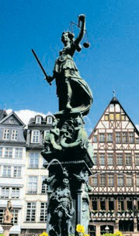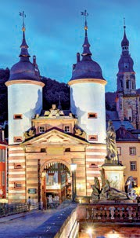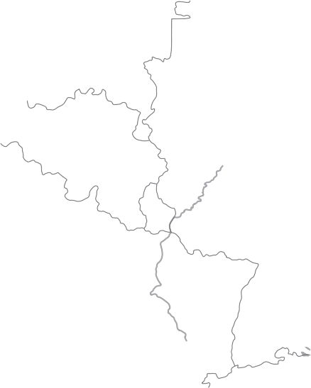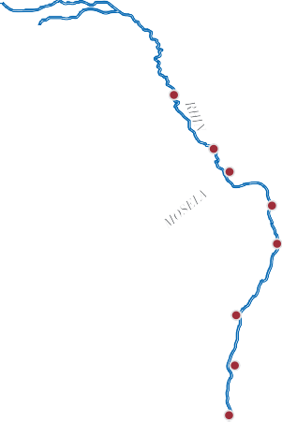
Mannheim
Speyer

FRANCIA
Estrasburgo

Breisach

Basilea

Itinerario nº 2: Ámsterdam, Colonia, Coblenza, Roca Loreley, Mannheim, Rudesheim, Estrasburgo, Breisach, Basilea

DÍA 1. AMÉRICA - ÁMSTERDAM
Presentación en el aeropuerto a la hora indicada para embarcar en avión con destino Ámsterdam. Noche a bordo.

DÍA 2. ÁMSTERDAM
Llegada, asistencia en el aeropuerto y traslado al hotel. Tiempo libre. Alojamiento.

DÍA 3. ÁMSTERDAM
Desayuno buffet y traslado al puerto para embarcar en el crucero A-Rosa AQUA donde las señoras serán recibidas con una rosa. Acomodación. Tiempo libre. Copa y cena de bienvenida. Tras la cena, posibilidad de realizar un paseo opcional por los canales de Ámsterdam y su famoso barrio rojo. Noche a bordo.
DÍA 4. ÁMSTERDAM
Pensión completa a bordo. Por la mañana el buque A-Rosa AQUA estará amarrado en el puerto de
Ámsterdam. Después del desayuno iniciaremos nuestra visita incluida a la ciudad de Ámsterdam. Sin duda alguna destacan los canales, el casco histórico y la Plaza Dam, en pleno centro de Ámsterdam, rodeada de edificios de los siglos XVI y XVII, entre los que destacan el Ayuntamiento, el Barrio Judío... Regreso al barco para el almuerzo. Tarde de navegación en dirección a Colonia. Cena y animación a bordo.
DÍA 5. COLONIA
Pensión completa a bordo. Cuando usted despierte estaremos navegando. A las 14:00 h estaremos atracados en Colonia. Tras el almuerzo se podrá realizar una visita incluida a pie por la ciudad. Recorreremos
la parte histórica, donde se encuentran monumentos
DÍA 8. ESTRASBURGO (KHEL)-BADEN-BADEN
Pensión completa a bordo. Cuando usted despierte estaremos atracados en Kehl, desde donde realizaremos la visita incluida de Estrasburgo, bellísima ciudad, cuyo centro histórico ha sido declarado patrimonio de la humanidad por la UNESCO.
Estrasburgo conserva el encanto de ser una ciudad a la medida del hombre, fácil de recorrer, con bellos edificios, románticos rincones estrechas callejuelas
con preciosas casas adornadas con madera tallada. Es una auténtica delicia pasear por su casco histórico. Si lo desea participe opcionalmente en una excursión a Baden-Baden (50 km), una de las “ciudades balneario” más emblemáticas de Alemania. Noche a bordo.
PRECIOS POR PERSONA camarote doble en $ USA
Salidas |  | Cabina S | Cabina A | Cabina C | Cabina D
 |  | Exterior doble | Exterior doble | con balcón | con balcón
Julio | 4 | 2.225 | 2.245 | 2.530 | 2.585
Julio | 11* | 2.215 | 2.045 | 2.520 | 2.575
Julio | 18 | 2.230 | 2.255 | 2.540 | 2.595
Julio | 25* | 2.225 | 2.245 | 2.530 | 2.585
A gosto | 1 | 2.230 | 2.255 | 2.540 | 2.595
Agosto | 8* | 2.225 | 2.245 | 2.530 | 2.585
Impuestos y tasas de puerto: 150 $
Niños gratis (2 a 12 años): en categoría S, compartiendo con 2 adultos. De 2 a 12 años incluidos, compartiendo cabina con un adulto descuento del 20%. No existen camarotes individuales. Se debe utilizar doble como uso single, el suplemento es el 80%.
Descuento cabina triple: 10% por persona sobre precio cabina S.

INCLUIDO
- Otros descuentos:
  - 10% de descuento grupos de 10 a 16 personas.
  - 5% de descuento para novios
  - 5% de descuento para mayores de 65 años
Este descuento no es acumulable a otras ofertas o promociones. No se aplica sobre tasas, visados, incremento de carburante.
Los descuentos no son acumulables entre sí. Plazas limitadas.
Fechas con recuadro
reservando 60 días antes de la salida
Resto fechas, reservando 60 días antes de la salida
%
10%
5
- Reservas con 60 días de antelación
Descuentos venta anticipada
- Reservas antes del 28 de febrero de 2019
-385$
POR CAMAROTE
DÍA 9. BREISACH: FRIBURGO Y COLMAR
Pensión completa a bordo. Hoy tenemos todo un día libre por delante. Visitaremos opcionalmente Friburgo, capital de una de las regiones más bonitas de Europa (Selva Negra). Regreso al barco para el almuerzo. Por la tarde, visita opcional de Colmar (capital de la Alsacia). En Colmar, recorreremos su interesante y atractivo casco histórico. Regreso al barco. Tiempo libre para pasear por Breisach hasta la hora de zarpar. Cena y noche a bordo.
DÍA 10. BASILEA - AMÉRICA
Desayuno buffet. A la hora indicada, traslado al aeropuerto. Fin de nuestros servicios.

de la época de los romanos e iglesias medievales.

Visitaremos la Catedral de estilo gótico, considerada como una de las mayores de Europa. Al final de la visita degustaremos un vaso de la típica cerveza de Colonia “Kolsh”. Cena a bordo. Noche de navegación.
DÍA 6. COBLENZA-ROCA LORELEY-RUDESHEIM
Cuando usted despierte, estaremos atracando en una de las ciudades más emblemáticas de Alemania. Tras un espléndido desayuno buffet, se realizará una visita a pie incluida de Coblenza, ciudad donde confluyen el Rhin y el Mosela, justo en la denominada Esquina Alemana. Tiempo libre. Almuerzo buffet. Por la tarde navegaremos por uno de los pasajes más bellos del Rhin. Podremos admirar la famosa roca “Loreley” o “
Sirena del Rhin” una enorme roca maciza que aparece sobre el margen derecho del río; En esta parte, el Rhin forma una “S” perfecta, se estrecha y discurre entre montañas de 130 m de altura mostrándonos a ambos lados sus atractivos “castillos fortaleza”. A las 20.00 h. llegaremos a Rudesheim, alegre y bulliciosa capital del vino. Visita de la ciudad. Noche a bordo.
DÍA 7. MANNHEIM: HEIDELBERG
Pensión completa a bordo. Tras el desayuno llegaremos a Mannheim, ciudad situada en la desembocadura de los ríos Rhin y Neckar y que cuenta con el segundo puerto fluvial de Alemania. Tiempo libre para disfrutar
- Crucero A-ROSA AQUA: pensión completa a bordo. Desayuno, almuerzo y cena en excelentes buffets. Agua mineral incluida.
- Pensión completa “Plus”: Snack a mediodía el día del embarque. Durante la estancia en el barco, les ofreceremos sobre las 15 h., café y té acompañado de pasteles. Agua mineral en la cabina: 1 botella por persona a la llegada.
- Alojamiento en camarotes dobles con 2 camas y baño completo.
- Maleteros: para embarque y desembarque.
- Asistencia permanente a bordo en castellano.

Visitas incluidas en castellano:
Panorámica Ámsterdam.
Panorámica Colonia con degustación de cerveza. Panorámica Rudesheim (itinerario Rhin I).
Panorámica Maguncia (itinerario Rhin II). Panorámica Coblenza.
Panorámica Estrasburgo.

Barco fletado en exclusiva por Panavisión Cruceros.
- Bebidas Premium 315 $
- Bebidas Clasic 190 $

HOTELES previstos, o similares

NOTAS

a su aire. Tras el almuerzo les proponemos realizar

opcionalmente la visita de Heidelberg, una de las ciudades más bonitas de Alemania, caracterizada por su ambiente universitario, su romántico puente de piedra
y animadas calles peatonales y por supuesto su famoso castillo. Desde Heidelberg nos dirigiremos a Speyer, donde nos espera atracado el A-Rosa AQUA. Cena y Noche a bordo.
Ámsterdam: Holiday Inn Arena Towers**** Centro

Zurich: Movenpick **** Ciudad

El precio no incluye: Tasas de puerto y aeropuerto, propinas (entre 5 y 8 euros por persona y día), teléfono y otros gastos no especificados como incluidos en el itinerario.
En caso de crecida o decrecida del río o cualquier otro evento que impida el desarrollo normal del itinerario, por motivos de seguridad, la naviera puede modificar el programa y la ruta incluso para realizar alguna parte de la misma por carretera, constituyendo esta posibilidad una condición asumida por
el cliente al contratar el viaje. Los horarios indicados son aproximados.

